**Weterynaryjna kontrola graniczna- analiza ryzyka w dążeniu do celu**

**Jak planuje się kontrole graniczne? Rola analizy ryzyka i danych z całej Europy**  
*Bezpieczeństwo żywności zaczyna się na granicy – poznaj, jak pracownicy Granicznych Inspektoratów Weterynarii codziennie chronią zdrowie ludzi i zwierząt dzięki wiedzy, doświadczeniu i analizie danych.*

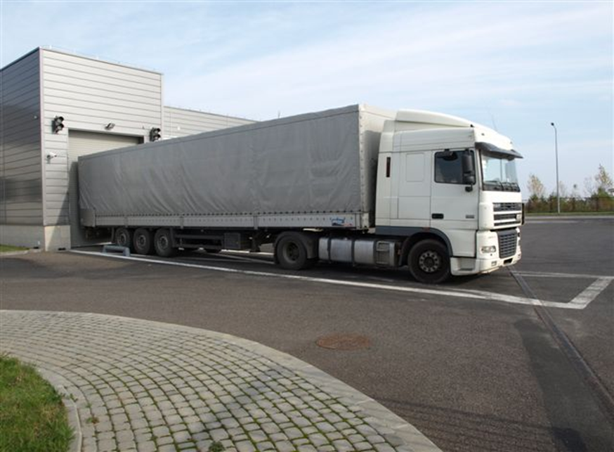

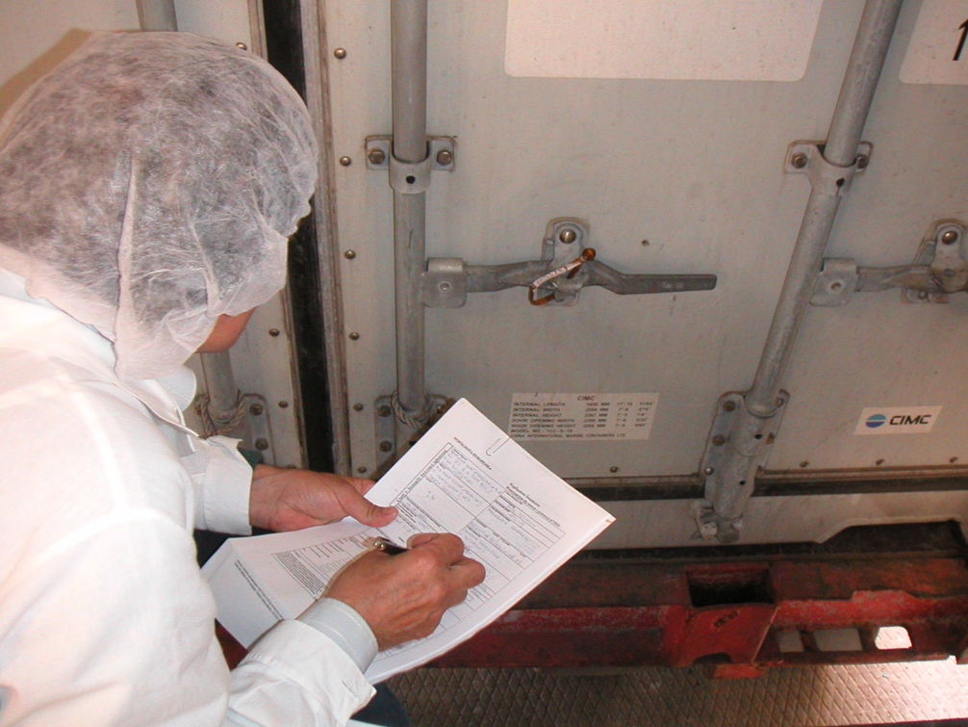

**Granica jako brama bezpieczeństwa**

Gdy myślimy o granicy zewnętrznej UE, wyobrażamy sobie szlabany, ciężarówki i kontrole paszportowe. Tymczasem niewidoczna na pierwszy rzut oka praca, którą codziennie wykonują inspektorzy weterynaryjni, ma ogromne znaczenie dla bezpieczeństwa każdego z nas.

Przez granice Unii Europejskiej, w tym Polski, codziennie wjeżdżają tysiące przesyłek zawierających mięso, mleko, jaja, paszę dla zwierząt, a także żywe zwierzęta. Aby zapewnić, że przesyłki te są bezpieczne, legalne i spełniają unijne standardy sanitarne, konieczna jest skuteczna kontrola – realizowana przez Graniczne Inspektoraty Weterynarii (GrIW).

W niniejszym artykule pokazujemy, jak planowane są kontrole graniczne, dlaczego niektóre przesyłki są sprawdzane dokładniej niż inne, oraz jaką rolę odgrywają dane, analiza ryzyka i współpraca międzynarodowa.

**Krok po kroku: jak przebiega kontrola graniczna?**

Proces kontroli granicznej to nie tylko fizyczne sprawdzanie ładunku. To dobrze zorganizowany system, który łączy pracę ludzi, technologię i wiedzę.

1. Zgłoszenie przesyłki

Każdy import towarów pochodzenia zwierzęcego lub roślinnego z kraju trzeciego (spoza UE) musi być odpowiednio wcześniej zgłoszony w systemie TRACES NT – unijnym narzędziu służącym do monitorowania przewozu takich produktów. Importer załącza dokumenty, m.in. świadectwo zdrowia i informacje o ich pochodzeniu.

2. Wstępna analiza dokumentów

Inspektorzy GrIW sprawdzają poprawność dokumentów: czy świadectwa są aktualne, czy pochodzą z uznanych instytucji, czy nie występują braki formalne. W razie wątpliwości mogą zażądać wyjaśnień lub dodatkowych informacji.

3. Weryfikacja przesyłki

W zależności od rodzaju przesyłki i jej oceny ryzyka, inspektorzy przeprowadzają:

* kontrolę dokumentów – sprawdzają zgodność dokumentów z obowiązującymi przepisami prawa oraz prawidłowość ich wypełnienia
* kontrolę identyfikacyjną – porównują informacje zawarte w dokumentach ze stanem rzeczywistym
* kontrolę bezpośrednią – bezpośrednie sprawdzenie towaru, np., pobierają próbki do badań laboratoryjnych.

4. Decyzja i dalszy transport

Jeśli wszystko jest zgodne z przepisami, towar może jechać dalej do odbiorcy. W przypadku nieprawidłowości, przesyłka może zostać zawrócona, zniszczona lub objęta dodatkowymi procedurami.

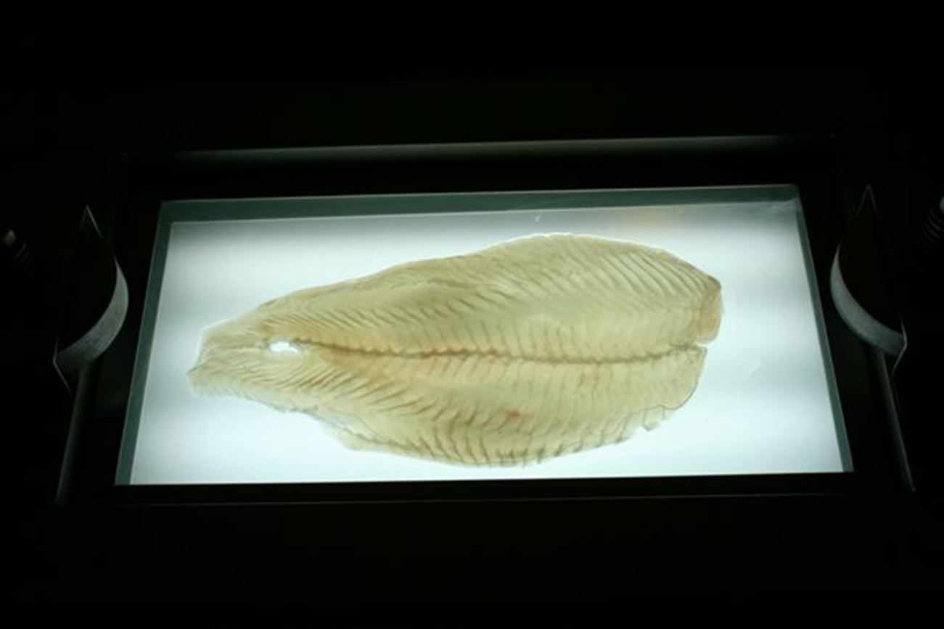

**Co decyduje o tym, co kontrolować? Analiza ryzyka w praktyce**

Nie każda przesyłka podlega szczegółowej kontroli. Dlaczego? Ponieważ Inspekcja Weterynaryjna stosuje podejście oparte na analizie ryzyka. Oznacza to, że większą uwagę poświęca się przesyłkom, które – na podstawie danych – mogą stanowić większe zagrożenie.

Analiza ryzyka to metoda stosowana w całej Unii Europejskiej. Uwzględnia m.in.:

* historię importera i kraju pochodzenia (czy w przeszłości dochodziło do naruszeń),
* charakter produktu (np. surowe mięso jest bardziej ryzykowne niż produkty przetworzone),
* bieżące alerty sanitarne (np. wystąpienie ognisk chorób zakaźnych u zwierząt w danym regionie).

To właśnie dzięki analizie ryzyka możliwe jest racjonalne gospodarowanie zasobami – inspektorzy skupiają się na przesyłkach bardziej podejrzanych, zamiast kontrolować wszystkie w równym stopniu.

**Dane z Europy – współpraca kluczem do skuteczności**

Nie byłoby możliwe planowanie kontroli bez dostępu do europejskiej bazy danych i ostrzeżeń, w tym przede wszystkim systemu RASFF (Rapid Alert System for Food and Feed) – unijnego systemu szybkiego powiadamiania o zagrożeniach w żywności i paszach.

Jeśli np. we Francji wykryto skażone konserwy rybne pochodzące z zakładu w kraju trzecim, informacja ta natychmiast trafia do pozostałych państw członkowskich, w tym Polski. Dzięki temu inspektorzy GrIW wiedzą, by ze szczególną uwagą traktować przesyłki z tej lokalizacji.

Co ważne, dane o kontroli granicznej nie są gromadzone jedynie lokalnie. Polska przekazuje również własne informacje do unijnych systemów, budując wspólną tarczę bezpieczeństwa sanitarno-weterynaryjnego.

Obraz zawierający tekst, zrzut ekranu, Czcionka, Jaskrawoniebieski

Zawartość wygenerowana przez AI może być niepoprawna.

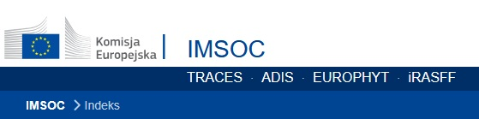

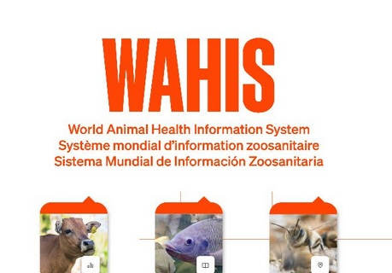

**Jak pomagają dane, statystyki i nowe technologie?**

Planowanie kontroli to nie tylko reagowanie na konkretne zdarzenia, ale także wyciąganie wniosków z danych. Pracownicy IW korzystają z:

* danych statystycznych – analizują, które produkty i kraje najczęściej generują problemy,
* modeli matematycznych – pomagających szacować prawdopodobieństwo ryzyka,
* systemów informatycznych – takich jak TRACES, WAHIS czy własne systemy krajowe.

Takie podejście daje również podstawy do tworzenia tzw. planów kontroli, czyli dokumentów określających, które produkty i z jakich krajów będą kontrolowane częściej w danym roku. To sposób na racjonalne wykorzystanie zasobów i jeszcze większą skuteczność.

Ponadto gromadzenie i analiza danych w systemach pozwala na zapobieganie wprowadzeniu towarów zakwestionowanych w innym państwie członkowskim i unikanie prób ich ponownego wwozu.

Dzięki temu kontrola graniczna jest bardziej skuteczna, szybsza i mniej uciążliwa dla importerów – uczciwi przedsiębiorcy mogą liczyć na sprawny proces kontroli, a zagrożenia są wykrywane na wczesnym etapie.

**Główny Lekarz Weterynarii przeciw dezinformacji**

W ostatnim czasie w przestrzeni publicznej pojawiają się nieprawdziwe informacje sugerujące rzekomą nieskuteczność kontroli granicznych, a nawet wprowadzanie towarów bez jakiejkolwiek kontroli, z narażeniem zdrowia konsumentów.

**Główny Lekarz Weterynarii stanowczo sprzeciwia się takim twierdzeniom.** Są one nie tylko niezgodne z faktami, ale również podważają zaufanie do pracy tysięcy specjalistów, którzy każdego dnia dbają o bezpieczeństwo żywności w Polsce i całej Unii Europejskiej.

System kontroli granicznej oparty na analizie ryzyka, współpracy międzynarodowej i nowoczesnych narzędziach informatycznych jest skuteczny, transparentny i stale doskonalony. Każda przesyłka podlega obowiązkowej procedurze zgłoszenia i kontroli, a przypadki nieprawidłowości są natychmiast identyfikowane i eliminowane.

**Inspektorzy na straży zdrowia i zaufania**

Codzienna praca pracowników Granicznych Inspektoratów Weterynarii może wydawać się niewidoczna, ale to właśnie oni decydują, co trafia na nasz rynek. To dzięki ich wiedzy, czujności i współpracy z europejskimi partnerami możemy być spokojni o bezpieczeństwo żywności i zdrowie zwierząt.

Analiza ryzyka i wykorzystanie danych z całej Europy to nie tylko nowoczesna technologia, ale też rozsądne podejście, które pozwala chronić obywateli bez zbędnego obciążania systemu.

Graniczne kontrole weterynaryjne to przykład profesjonalizmu w służbie publicznej – cichego, ale niezwykle ważnego. Dzięki nim polscy rolnicy, hodowcy i konsumenci mogą mieć pewność, że granica to nie tylko linia na mapie – to linia bezpieczeństwa dla nas wszystkich.